**Презентация**

**Презента́ция** — документ или комплект документов, предназначенный для представления чего-либо (организации, проекта, продукта и т.п.).

**Цель презентации** — донести до аудитории полноценную информацию об объекте презентации в удобной форме. Презентация является одним из [маркетинговых](https://ru.wikipedia.org/wiki/%D0%9C%D0%B0%D1%80%D0%BA%D0%B5%D1%82%D0%B8%D0%BD%D0%B3) и [PR](https://ru.wikipedia.org/wiki/%D0%A1%D0%B2%D1%8F%D0%B7%D0%B8_%D1%81_%D0%BE%D0%B1%D1%89%D0%B5%D1%81%D1%82%D0%B2%D0%B5%D0%BD%D0%BD%D0%BE%D1%81%D1%82%D1%8C%D1%8E) инструментов.

Презентация может представлять собой сочетание текста, [гипертекстовых](https://ru.wikipedia.org/w/index.php?title=%D0%93%D0%B8%D0%BF%D0%B5%D1%80%D1%82%D0%B5%D0%BA%D1%81%D1%82%D0%BE%D0%B2%D1%8B%D1%85&action=edit&redlink=1) ссылок, компьютерной анимации, графики, видео, музыки и звукового ряда, которые организованы в единую среду. Кроме того, презентация имеет сюжет, сценарий и структуру, организованную для удобного восприятия информации. Отличительной особенностью презентации является её [*интерактивность*](https://ru.wikipedia.org/wiki/%D0%98%D0%BD%D1%82%D0%B5%D1%80%D0%B0%D0%BA%D1%82%D0%B8%D0%B2%D0%BD%D0%BE%D1%81%D1%82%D1%8C), то есть создаваемая для пользователя возможность взаимодействия через элементы управления.

Основные задачи по созданию презентаций PowerPoint (Office 2010)

**Выбор темы**

1. На вкладке **файл** выберите пункт **Создать** и выберите в разделе **Доступные шаблоны и темы**выберите **темы**.
2. Когда вы найдете нужную ссылку, нажмите кнопку **Создать**.

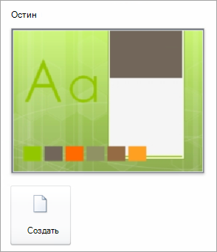

### Вставка нового слайда

* На вкладке **Главная** щелкните нижнюю часть кнопки **Создать слайд** и выберите макет слайда.

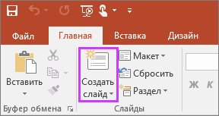

**Сохранение презентации**

1. На вкладке **Файл** нажмите кнопку **Сохранить**.
2. В поле **Имя файла** введите имя презентации, а затем нажмите кнопку **Сохранить**.

Добавление текста

Выберите замещающий текст и начните печатать.

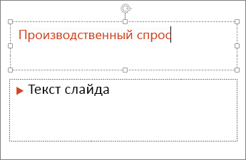

### Форматирование текста

1. Выделите текст.
2. В разделе **Средства рисования** откройте вкладку **Формат**.

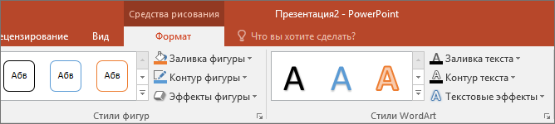

1. Выполните одно из указанных ниже действий.
   * Чтобы изменить цвет текста, нажмите кнопку **Заливка текста** и выберите нужный цвет.
   * Чтобы изменить цвет контура текста, нажмите кнопку **Контур текста** и выберите нужный цвет.
   * Чтобы применить к тексту тень, отражение, свечение, рельеф, поворот объемной фигуры или преобразование, нажмите кнопку **Текстовые эффекты** и выберите нужный эффект.

### Добавление рисунков

1. На вкладке "**Вставка** " выберите **рисунок**.
2. Найдите нужное изображение и нажмите кнопку **Вставить**.

### Добавление заметок докладчика

Слайды наилучшим образом подходят, когда не cram в слишком много данных. Можно поместить полезные сведения и заметки в заметках докладчика и ссылаться на них в нем. В обычном режиме области **заметок** находится под окна Вид слайда.

1. На вкладке **Вид** в группе **Режимы просмотра презентации** нажмите кнопку **Обычный**.
2. Щелкните внутри области **заметок** под слайдом и начните вводить свои заметки.

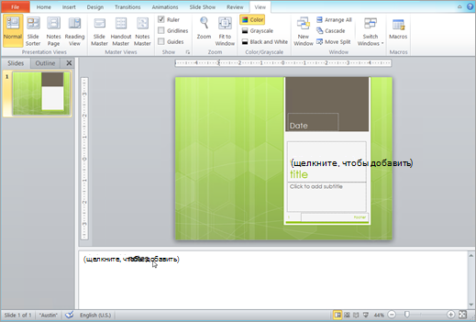

### Показ презентации

Выберите вкладку **Слайд-шоу**, а затем:

* чтобы начать презентацию с первого слайда, в группе **Начать слайд-шоу** нажмите кнопку **С начала**;

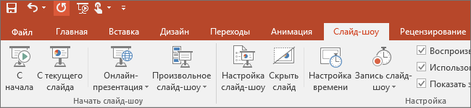

* если вы находитесь не на первом слайде и хотите начать показ с него, нажмите кнопку **С текущего слайда**;
* Если вам нужно показать пользователей, которые не ваше местоположение, нажмите кнопку **широковещательный показ слайдов**, чтобы настроить презентацию в интернете.

### Выход из режима слайд-шоу

Чтобы выйти из режима слайд-шоу, вы можете в любой момент нажать клавишу **ESC**.